Национальный исследовательский университет

«МЭИ»

Институт радиотехники и электроники

Кафедра радиотехнических систем

Навигационно-связные радиосистемы

Контрольная работа №2

Комплексные навигационно-связные системы стандарта IEEE 802.15.4 (UWB), назначение, архитектура, типы сигналов, основные характеристики

|  |  |
| --- | --- |
| Группа: | ЭР-15-15 |
| ФИО студента: | Жеребин В.Р. |
| Вариант: | №3 |
| ФИО преподавателя: | Захарова Е.В. |
|  |  |
| Оценка: | _____________ |
| Дата: | _____________ |
| Подпись: | _____________ |

Москва

2020

UWB-технология (Ultra Wide Band – сверхширокополосная) основана на использовании сверхширокополосных (СШП) импульсов очень короткой длительности с низкой спектральной плотностью мощности. UWB – это все радиочастотные технологии, у которых радиочастотный канал превышает либо 500МГц, либо он содержит 20% от величины центральной частоты модуляции.

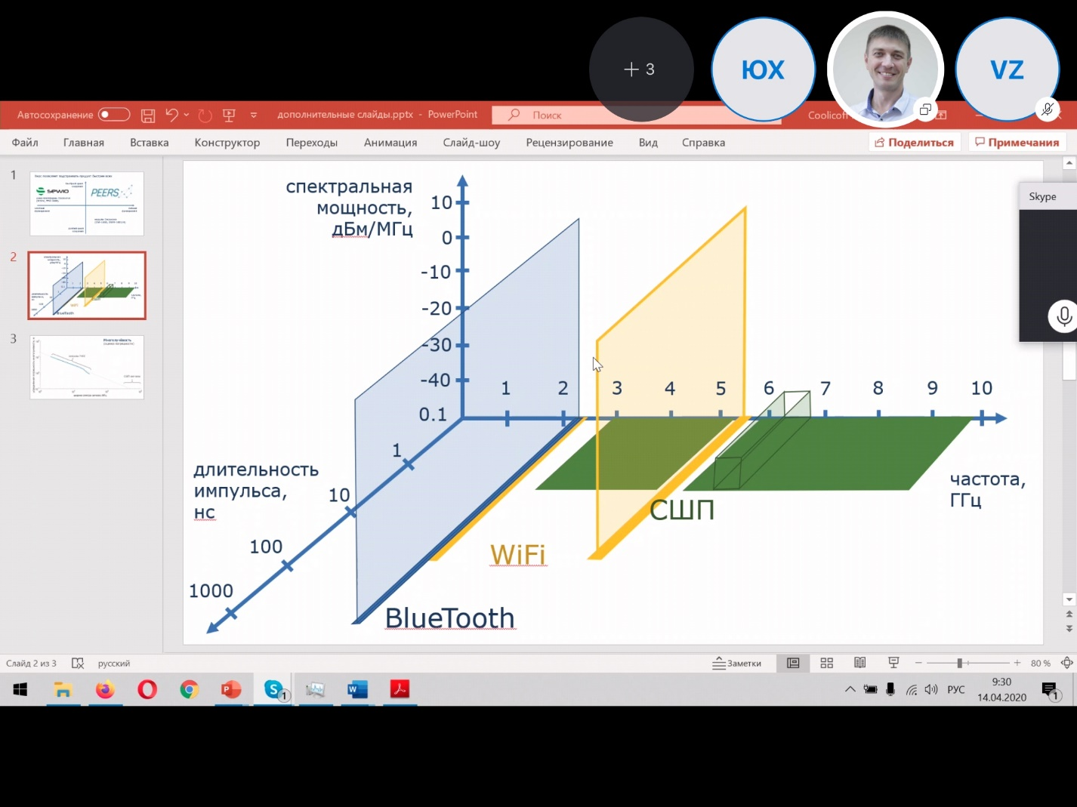

Рисунок 1 – графическое представление систем BlueTooth (выделено синим), WiFi (выделено оранжевым), СШП (выделено зеленым)

Главное преимущество описываемой технологии – способность сохранять эффективность в помещениях со сложной геометрией и большим количеством помех.

Основные преимущества таких сигналов включают:

* возможность проникновения сквозь стены;
* дальнометрия, а, следовательно, позиционирование с высокой точностью;
* высокоскоростная передача данных;
* низкая стоимость и низкое потребление мощности.

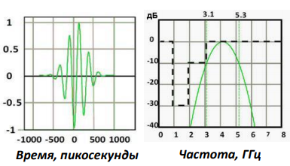

Рисунок 2 – Временная развертка (слева) и частотная характеристика (справа) UWB сигнала

UWB сигналы имеют длительность порядка единиц наносекунд, что обеспечивает сантиметровую точность позиционирования.

Так для длительности импульса равной 1 нс, длина волны составит 30 см.

Используется низкочастотная циклическая передача импульсов с частотой повторения 10 МГц.

Цикл передачи состоит из пакета от нескольких тысяч до несколько сотен тысяч последовательно передаваемых импульсов.

Преимущество технологии: надежная работа и высокая точность позиционирования даже при наличии отраженных сигналов и способность сохранять эффективность в помещениях со сложной геометрией и большим количеством помех.

Принципиальные ограничения UWB технологии:

* В настоящее время отсутствуют технические возможности значительного увеличения мощности передачи. Номинальная мощность передатчика – 50 мкВт, максимальная мощность излучения – 10 мВт.
* Возникновение широкополосных помех для других систем при значительном уровне излучения и соответственно ограничения по использованию со стороны органов частотного регулирования.

Сигналы, которые могут использоваться в СПШ-системах:

1. Ультракороткие импульсы.
2. Пачки ультракоротких импульсов.
3. Короткие радиоимпульсы.
4. Пачки коротких импульсов.
5. Хаотические радиоимпульсы.
6. Сигналы с прямым расширением спектра.
7. Сигналы с ортогонально-частотным мультиплексированием (OFDM).
8. СШП-сигналы на основе линейной частотной модуляции.